Муниципальное образовательное учреждение
«Тверская гимназия №8»

ПРОЕКТ
на тему
«Получение поверхностно-активных веществ из растительного сырья»
предмет химия

Ученицы 10 «В» класса
Рыбаковой Софьи Михайловны
Руководитель проекта:
Кочнова Елена Николаевна, химия

Тверь 2026
ПАСПОРТ
Название проекта: Получение поверхностно-активных веществ из растительного сырья
Автор проекта: Рыбакова Софья Михайловна
Учебная дисциплина: Химия
Тип проекта: Исследовательский
Цель проекта: изучение истории развития, строения, классификаций, областей применения ПАВ и в результате исследования синтез диэтаноламидов из животного и растительного сырья с подтверждением свойств катионных поверхностно-активных веществ.
Задачи работы:
- Определить химический состав и строение ПАВ.
- Классифицировать ПАВ.
- Рассмотреть моющее действие поверхностно-активных веществ, области применения.
- Синтезировать катионные ПАВ из лосиного, свиного жира и кокосового масла с изучением и подтверждением их антибактериальных, физико-химических свойств.

Краткое содержание проекта : Изучение ПАВ – их классификацию, историю создания, свойства. Получение ПАВ из растительного сырья и изучение свойств полученных образцов.

Оглавление
Введение 5
1. Теоретическая часть. 7
1.1 История создания поверхностно-активных веществ 7
1.2 Химический состав и строение ПАВ 9
1.3 Классификация ПАВ 11
1.4 Моющее действие ПАВ 14
1.5 Физико-химические свойства ПАВ 15
1.6 Димерные ПАВ 17
1.7 Применение ПАВ 18
Глава 2. Практическая часть 20
2.1 Метод приготовления катионных ПАВ 20
2.2 Исследования физико-химических показателей образцов, пенообразование, бактерицидные свойства 23
Заключение 26
Библиографический список 27
Приложение 1 28
Приложение 2 29
Приложение 3 30
Приложение 4 31
Приложение 5 32
Приложение 6 33
Приложение 7 34
Приложение 8 35
Приложение 9 36

Введение
В современном мире растет спрос на экологически безопасные и биоразлагаемые продукты, в том числе и ПАВ. Поверхностно-активные вещества (ПАВ) – химические соединения, которые содержат одну или несколько гидрофильных групп и один или несколько гидрофобных радикалов, такая структура позволяет этим соединениям снижать поверхностное натяжение. (приложение 1).
Актуальность данной темы обусловлена узким распространением термина «Поверхностно-активные вещества». Давайте подумаем, почему так происходит? Одна из причин – это естественно – научная неграмотность людей. Это необходимо исправлять, так как эти вещества находят применение в самых разнообразных областях: в пищевой, в лакокрасочной, косметической, текстильной и кожевенной промышленности, в медицине, металлургии, нефтедобыче и во многих других сферах жизнедеятельности человечества, а главное - они обладают дезинфицирующей способностью, что немало важно в современном мире в постэпидемиологическую обстановку.
Цель проекта: изучение истории развития, строения, классификаций, областей применения ПАВ и в результате исследования синтез диэтаноламидов из животного и растительного сырья с подтверждением свойств катионных поверхностно-активных веществ.
Задачи:
- Определить химический состав и строение ПАВ.
- Классифицировать ПАВ.
- Рассмотреть моющее действие поверхностно-активных веществ, области применения.
- Синтезировать катионные ПАВ из лосиного, свиного жира и кокосового масла с изучением и подтверждением их антибактериальных, физико-химических свойств.

I Теоретическая часть.

История создания поверхностно-активных веществ
Самым ранним примером ПАВ стало так называемое мыло, его начали использовать еще до нашей эры. Древние люди заметили, что смесь жиров и золы (щелока) хорошо очищает ткани и кожу. Анионные поверхностно-активные вещества стали изучаться еще в VIII в., когда началось производство солей карбоновых кислот из растительных и животных жиров, известных под названием мыла. Процесс получения мыла основан на омылении – химической реакции жиров со щелочью. На Руси этот процесс начался чуть позднее, а именно с X в.
После первой мировой в Германии возникла острая нехватка жиров основного сырья для мыла. Учёные нашли решение: создали алкилнафталинсульфонаты из нефтепродуктов (нафталина, пропанола, бутанола) и дымящей серной кислоты.
В одном из патентов, авторами которого являются Гентрих и Кепплер, созданном в 1930 году, описывается метод получения оксиалкиламинов с использование окиси этилена, и имеется упоминание о поверхностно-активных свойствах оксиэтилированных продуктов.
Первые исследования провел Шеллер, который подробно описал новый класс поверхностно-активных веществ и механизм придания растворимости гидрофобным веществам в результате присоединения к ним окиси этилена. Полученные в сентябре 1930 г. Шеллером продукты присоединения окиси этилена к олеиновой кислоте уже обладали очень хорошими смачивающими и моющими свойствами. Исследования стремительно продолжались.
В октябре 1930 года Шеллер предложил получать оксиэтилированные соединения с более длинными полиэтиленгликолевыми цепями. Совместно с Витвером в заводской лаборатории BASF было начато получение оксиэтилированных соединений. А уже в 1934 г. фирма Rohm and Haas, расположенная в Филадельфии, получила оксиэтилированные алкилфенолы, которые в настоящее время являются важнейшими представителями неионогенных поверхностно-активных веществ, нашедших применение и в нефтяной промышленности в том числе. [2]
В 1930 г. был открыт новый класс ПАВ - оксиэтилированные вещества, привлекавшие внимание мировых ученых. Из-за увеличивающегося спроса на эти соединения непрерывно возрастало их производство. В 1935 году были открыты бактерицидные и дезинфицирующие свойства катионных ПАВ, вследствие чего они приобрели промышленное значение. Антимикробная деятельность этих соединений изучена в отношении шести видов микроорганизмов, как в сухом виде, так и в растворе. Показано, что ферроценилметильные производные обладают большей активностью в растворе и по активности приближаются к эталону - хлориду бензалкония, оказывающего противомикробные, вирулицидные свойства. В отличие от эталонного ПАВ эти вещества одинаково активны как к грамм-положительным, так и грамм-отрицательным микроорганизмам.
В нашей стране в 1959 г. производились неионогенные ПАВ, среди которых особенно хорошо известны оксиэтилированные алкилфенолы, выпускаемые под марками ОП-7, ОП-10 и др. Изначально большая часть производимых веществ шла на текстильную промышленность, но затем к 1960 году вырос спрос и в нефтяной промышленности.

Химический состав и строение ПАВ
Растворимость какого-либо вещества в углеводородах, маслах, других несмешивающихся с водой жидкостях (или смачиваемость ими) свидетельствует о количественном преобладании в его молекуле неполярных (например, метиленовых -СН2-, метальных -СН3, фенильных -С6H4-) углеводородных групп. Такое вещество называют гидрофобным. Примерами выступают воск, стеариновая кислота, о-ксилол. Даже полиэтилен, который так активно используется в промышленности и быту, является гидрофобным материалом (если только его поверхность не подвергалась какой-либо специальной обработке): он смачивается углеводородами, но плохо смачивается водой.
Другие вещества, включающие большое число полярных групп, хорошо взаимодействуют с водой и смачиваются ею. Это, к примеру, глицерин, мочевина, аскорбиновая кислота, краситель метиленовый синий. Вещества такого рода называют гидрофильными. Среди функциональных групп, придающих соединению в той или иной мере сродство к воде, можно назвать гидроксильную -ОН, тиоловую -SH, карбоксильную -СООН, сульфогруппу -SO3H, амино-группу в свободной -NH2 или солевой - NH3C1 форме, простую эфирную -О-, сложноэфирную -СОО- и амидную (пептидную) -CONH-.
Чтобы органическое вещество было дифильным (т. е. обнаруживало сродство и к неполярным, и к водным средам), его углеводородная часть должна быть, во-первых, достаточно большой, а во-вторых, «уравновешена» одной или несколькими полярными группами.
Поэтому поверхностно-активные вещества имеют дифильное строение, т. е. состоят из полярной группы (—СООН, —COONa, —SО3Na, —ОН, —NH2 и др.) и неполярного углеводородного радикала C10—C18 (обычно линейного строения).
Углеводородный радикал обладает поверхностной активностью в отношении неполярной фазы (газ, углеводородная жидкость, хлор неполярная поверхность твердого тела) и выталкивается из полярной среды. В водном растворе ПАВ на границе с воздухом образуется адсорбционный слой с УВ радикалами, ориентированными в сторону воздуха. Концентрация ПАВ в этом слое выше, чем в объеме жидкости, поэтому ПАВ снижают поверхностное натяжение воды на границе с воздухом, что является их характерной особенностью.[3]

Классификация ПАВ
По типу гидрофильных групп поверхностно-активные вещества делятся на ионные и неионные. Ионные ПАВ диссоциируют в воде на ионы, одни из которых обладают адсорбционной (поверхностной) активностью, другие (противоионы) — адсорбционно неактивны. Если адсорбционно-активные анионы, ПАВ называются анионными или анионно-активными, в противоположном случае — катионными или катионно-активными. Анионные ПАВ — органические кислоты и их соли, катионные — основания, обычно амины различной степени замещения, и их соли. Некоторые ПАВ содержат и кислотные, и основные группы. В зависимости от условий они проявляют свойства или анионных, или катионных ПАВ, поэтому они называются амфотерными или амфолитными. (приложение 2)
Ионогенные ПАВ -это группа тензидов, являющихся самой несовместимой с грязью. Они занимают большую часть мирового производства ПАВ. Этот вид содержится абсолютно во всех действенных очищающих средствах, поскольку лучше других удаляет грязь с поверхностей. Именно их синтезировали раньше всех при помощи варки белков и жиров, ощелоченных при помощи золы.
В качестве сырья для производства такого типа поверхностно-активных веществ используются различные масла: кокосовое, пальмовое, рапсовое, соевое, из коровьего и козьего молока, а также свиной жир. Такие выдающиеся очищающие свойства объясняются строением их молекул, а именно наличием как гидрофильной, так и гидрофобной части. Первая часть помогает им растворяться в воде и в полярных растворителях и полностью смываться с кожи , а вторая - контактировать с неполярными соединениями такими, как углеводородами, смолами, мочевиной, пылью, жирами и маслами. [5]
Следующий тип тензидов - катионные - соединения, которые диссоциируют (растворяются) в водном растворе с образованием катионов (положительно заряженных молекул).
В силу своего положительного заряда катионные тензиды притягиваются к отрицательно заряженным волосам и роговым чешуйкам эпидермиса, ускоряя их смачивание, фиксируют на их поверхности ценные лечебные компоненты, содержащиеся в косметическом препарате, а также оказывают брадикиназное действие, устраняя раздражение, зуд, жжение и даже отечность. Они захватывают и удерживают отрицательно заряженные частицы, убивают грамотрицательные бактерии. [4]
Сырьем для катионоактивных ПАВ, имеющих хозяйственное значение, служат амины, получаемые из жирных кислот и спиртов.
Безусловно, одним из самых дорогих ингредиентов мылящейся основы являются амфотерные ПАВ. Их получают многочисленными методами: выжимкой, экстракцией, настаиванием, ректификацией и окислением природного сырья (как растительного, так и животного происхождения). Наиболее известные сырьевые источники амфотерных тензидов - это мыльнянка, водоросли, мякоть плодов яблони, корнеплоды, такие как свекла, морковь, топинамбур, пальмовое масло, молочные продукты, ланолин. Главное отличие этого вида ПАВ - они нейтрализуют кислотную среду анионов, способствуют быстрому их расщеплению, при этом увеличивают плотность соединений. [5]
Эти поверхностно-активные вещества благодаря своей способности легко отдавать и присоединять электронную пару проявляют как кислотные, так и основные свойства в зависимости от реакции среды, в которой они находятся (так в щелочной среде они становятся анионами, а в кислотной - катионами).
Такие тензиды защищают кожу и волосы от сухости и раздражения, восстанавливают роговой слой эпидермиса и кератин волос, смягчают, повышают эластичность соединительной ткани, придают волосам шелковистость, а пене - кремообразную текстуру. [5]
Соединения, которые растворяются в воде без образования ионов, называют неионными. Их группу представляют полигликолевые и полигликоленовые эфиры жирных спиртов. Получают неионные ПАВ оксиэтилированием растительных масел (касторового, ростков пшеницы, льна). Неионные ПАВ существуют только в жидкой или пастообразной форме, поэтому не могут содержаться в твердых моющих средствах, в известных нам мылах и порошках.
Водные растворы сложных эфиров жирных кислот представляют собой дисперсионный мицельный раствор, который эмульгирует грязь и жир, удаляя их с поверхности кожи и волос, не повреждая защитную мантию.
Эти ПАВ приносят моющему средству мягкость, безопасность, экологичность. Они стабилизируют мыльную пену, обладают мягкими свойствами загустителя, способствуют активизации действия лечебных добавок очищающего препарата. Это наиболее перспективный и быстро развивающийся класс ПАВ. Не менее 80-90% таких ПАВ получают присоединением окиси этилена к спиртам, алкилфенолам, карбоновым кислотам, аминам.

Моющее действие ПАВ
Все свойства поверхностно-активных веществ обычно рассматриваются с точки зрения их влияния на моющее действие, характеризующееся эффективностью удаления загрязнений с поверхности тканей и твёрдых поверхностей. Это действие определяется множеством факторов: природой твердых поверхностей (металл, стекло, пластическая масса), состоянием очищаемой поверхности, природой и структурой ткани, продолжительностью стирки, силой механического воздействия на очищаемую поверхность, степенью жесткости воды, температурой раствора, характером и интенсивностью загрязнений.
Моющее действие обусловлено наличием в системе поверхностно-активных соединений, которые способны создавать вокруг частиц (капель) дисперсной фазы и на очищаемой поверхности адсорбционно-сольватный защитный слой. Высокая поверхностная активность таких веществ необходима для эффективного измельчения и отделения загрязнений от очищаемой поверхности. Защитный слой препятствует укрупнению частиц загрязнений, перешедших в моющий раствор, и повторному их вторичному оседанию на отмытую поверхность.
Важнейшая особенность веществ с амфифильной структурой молекул - способность концентрироваться на границах раздела фаз и ограниченно растворяться в воде.

1.5 Физико-химические свойства ПАВ
ПАВ характеризуются ярко выраженной способностью адсорбироваться на поверхностях и на межфазных границах. Движущая сила адсорбции ПАВ на поверхностях и на межфазных границах - снижение свободной энергии границы раздела фаз. Если поверхность покрыта молекулами ПАВ, поверхностное натяжение уменьшается. Следовательно, чем плотнее упаковка молекул ПАВ на поверхности, тем больше снижение поверхностного натяжения.
Стремление ПАВ аккумулироваться на межфазных границах является их основным и фундаментальным свойством. Чем сильнее эта способность, тем выше эффективность этих веществ. Степень концентрирования ПАВ на поверхности зависит от строения их молекул и от природы контактирующих фаз. Поэтому не существует универсального эффективного поверхностно-активного вещества. Выбор подходящего соединения определяется функциями, которые оно должно выполнять в данной системе. Эффективное ПАВ должно иметь низкую растворимость в жидких фазах. Некоторые из этих веществ нерастворимы в воде и в неполярных жидкостях. [4]
Поверхностно-активное вещество способно снижать поверхностное или межфазное натяжение до определённого предела. Обычно этот предел достигается, когда в растворе начинается мицеллообразование. (приложение 3) В качестве примера систем со сверхнизким межфазным натяжением можно привести трехфазную систему, состоящую из микроэмульсии в равновесии с избытком водной и масляной фаз.
Другое важное свойство поверхностно-активных веществ заключается в том, что их молекулы склонны к образованию агрегатов — так называемых мицелл.
Мицеллообразование можно рассматривать как механизм, альтернативный адсорбции на межфазных границах, приводящий к устранению контакта гидрофобных групп с водой, в результате чего свободная энергия системы понижается. Это чрезвычайно важное явление, поскольку свойства ПАВ определяются тем, в какой форме — мицеллярной или молекулярной — они присутствуют в системе. Только молекулярно-растворенные ПАВ понижают поверхностное и межфазное натяжение; кроме того, динамические явления регулируются концентрацией истинно растворенного ПАВ.
Концентрация, при которой начинают возникать мицеллы, называется критической концентрацией мицеллообразования; это одна из важнейших характеристик ПАВ.
В мицелле гидрофобные группы находятся внутри агрегата, а полярные группы направлены в сторону растворителя. Поэтому мицелла представляет собой полярный агрегат, хорошо растворимый в воде, и сама не обладает заметной поверхностной активностью. При адсорбции ПАВ из водного раствора на гидрофобной поверхности молекула ПАВ обычно ориентируется гидрофобной частью к поверхности, а полярной группой - к воде. Межфазная поверхность при этом становится гидрофильной, в результате межфазное натяжение уменьшается.

1.6 Димерные ПАВ
Существуют такие необычные виды ПАВ, представленные как две дифильные молекулы, соединенные мостиком. Структура димерных ПАВ или , как их еще называют, ПАВ-близнецов в общем виде представлена в приложении 6. Большинство димерных ПАВ состоят из двух идентичных частей. Синтезированы также несимметричные димерные ПАВ, различающиеся либо длиной гидрофобной цепи, либо типом полярных групп, либо и тем и другим.
В последние годы из индивидуальных ПАВ синтезированы «олигомеры высшего порядка», такие как трис-ПАВ, тетра-ПАВ и т.д, но пока мало что известно о свойствах и возможных применениях таких ПАВ.
Димерные ПАВ до сих пор в больших масштабах на рынке не представлены, но они привлекают значительное внимание как исследователей, так и технологов в промышленности, поскольку обладают необычными реологическими свойствами и резким повышением вязкости при увеличении концентрации. С помощью опытов было доказано, что димерные ПАВ обладают большей солюбилизационной способностью, нежели обычные. Они вследствие плотной упаковки на границах раздела фаз ведут себя как потенциальные смазочные агенты.
Много усилий направлено на создание молекул с заданной геометрией с помощью специфической геометрии димерных ПАВ. В связи со своей специфичной геометрией образуют везикулы и жидкокристаллические фазы в широкой области концентраций. Это свойство перспективно для практического использования. Примером может служить изготовление мезопористых молекулярных сит. Используя димерные ПАВ в качестве темплат, получили материалы кубической структуры с заданными размерами пор.

1.7 Применение ПАВ
ПАВ находят себе применение практически во всех сферах деятельности человечества, особенно в промышленности, в сельском хозяйстве, медицине, строительстве. Конечно, эти вещества в основном применяются в качестве активного компонента моющих и чистящих средств, в том числе и применяемых для ухода за обувью, одеждой, мебелью и другими. Статистика подсказывает, что в 2007 году в Российской Федерации было произведено более 1 млн тонн синтетических моющих средств, в частности стиральных порошков.
Огромное применение ПАВ находят и в предметах косметических, таких как шампунях, зубных паст, лосьонах, тониках и пр. Как раз таки в них содержание этих веществ может достигать несколько десятков процентов от общего объема.
ПАВ активно применяют для интенсификации добычи нефти. Суть метода в том, что при закачке в пласт ПАВ, адсорбируясь на поверхности поровых пространств призабойной зоны и на границах раздела нефть - вода, понижают поверхностное натяжение. Обработка обводненных скважин ПАВ ведет к уменьшению физико-химического сродства породы с водой. Это препятствует притоку воды к скважине и, наоборот, облегчает приток нефти. В безводных скважинах воздействие ПАВ облегчает вытеснение нефтью воды из призабойной зоны, чем и увеличивает ее непроницаемость. (приложение 5)
Также участие этих соединений нельзя забывать и в промышленности - текстильной, кожевенной, лакокрасочной, бумажной и пищевой. Во всех них ПАВ играют важнейшие функции : снимают статистическое электричество на волокнах синтетической ткани, защищают кожаные изделия от легких повреждений и слипания, снимают поверхностное натяжение, тем самым обеспечивая доступное проникновение красочного материала в маленькие углубления на обрабатываемой поверхности и заполнение их с вытеснением другого вещества, например воды. Катионные и анионные ПАВ применяют в хирургии в качестве антисептиков. Например, четвертичные аммониевые соединения приблизительно в 300 раз эффективнее фенола по губительному действию в отношении микроорганизмов. Антимикробное действие ПАВ связывают с их влиянием на проницаемость клеточных мембран, а также замедляющим действием на ферментативные системы микроорганизмов. Неионогенные ПАВ практически не обладают противомикробным действием.
Поверхностно-активные вещества широко используются в агрономии и сельском хозяйстве для образования эмульсий. Используются для повышения эффективности транспортировки питательных компонентов к растениям через мембранные стенки.
Таким образом, эти вещества необходимо и дальше изучать, и раскрывать людям глаза на них, ведь они, бесспорно, делают нашу жизнь проще и лучше.

Глава 2. Практическая часть

2.1 Метод приготовления катионных ПАВ
В настоящее время наблюдается довольно высокий интерес к получению и исследованию поверхностно-активных веществ, синтезированных на основе натурального сырья, потому что такие ПАВ имеют важнейшее преимущество - они биоразлагаемы.
Вариантов для синтеза немало, обычно используют такое натуральное сырье, как кукурузное, кокосовое, пальмовое и другие масла растительного происхождения. В качестве альтернативы растительному сырью в этом исследовании было предложено сырье животного происхождения, а именно лосиный и свиной жир. В ходе работы была обнаружена возможность амидирования высших карбоновых кислот, входящих в состав животного жира и кокосового масла.
Этаноламиды, полученные в ходе исследования - жидкие вязкие вещества маслянисто-коричневого цвета, имеют приятный запах, обладают повышенной антимикробной активностью в отношении многих микроогранизмов и способны к пенообразованию, близки к pH кожи человека.
Для синтеза катионных ПАВ в качестве сырья мы использовали животный жир – свиной, лосиный и кокосовое масло. Входящие в состав жира и масла высшие карбоновые кислоты вступают в реакцию с диэтаноламином. Катализатор реакции - едкое кали. Процесс химического взаимодействия между амином и карбоновой кислотой отображен в приложении 4.
За гидрофильную часть будущих ПАВ отвечали амины. Качественный и количественный состав карбоновых кислот в жире отображен в таблице 1.
Кислоты, входящие в состав жира, их количественное содержание, % | Сырье
 | Свиной жир | Лосиный жир | Кокосовое масло
Стеариновая | 17,9 | 5.36 | 3
Пальмитиновая | 30,4 | 25,37 | 10
Миристиновая | 1,1 | 0,73 | 10
Олеиновая | 41,2 | 43,6 | 6,8
Линолевая | 5,7 | 1,09 | 1,5
Арахидиновая | 2 | 0,08 | 0-0,15
Прочие кислоты | 1,7 | 2,8 | 6,2
Таблица 1 - количественный состав карбоновых кислот в жире и масле
В химические стаканы загрузили по 100 г (0,06 моль) сырья животного и растительного происхождения и по 36 мл (0,18 моль) диэтаноламина и нагрели до 100°С, добавили катализатор – 0,2 г KOH в каждый. Реакционную смесь медленно нагрели до 150°С на водяной бане и выдержали при этой температуре в течение 3 часов в вытяжном шкафу. По истечении первого часа в химическом стакане начинают происходить изменения, а именно наблюдается, как в разделе границы двух фаз происходит диффузия, то есть химическое взаимодействие между амином и кислотой. Еще через 2 часа реакционная смесь становится гомогенной, и катионные ПАВ приобретают другую окраску. Синтез на основе животных жиров и масла представлен в приложении 7.
По окончании синтеза ПАВ были проведены исследования физико-химических показателей образцов: определены их пенообразующая способность, водородный показатель, цвет и консистенция.

2.2 Исследования физико-химических показателей образцов, пенообразование, бактерицидные свойства
Физико-химические показатели полученных ПАВ жирных кислот животного жира представлены в таблице 2.
Наименование показателей | ПАВ
Наименование показателей | Свиной жир | Кокосовое масло | Лосиный жир
Внешний вид и консистенция | Маслянистые вязкие жидкости |  | Матовое твердое вещество
Цвет | Коричневый | Светло-желтый | Желто-коричневый (охра)
Таблица 2 - физико-химические показатели ПАВ
Главным показателем действия поверхностно-активных веществ является их пенообразующая способность.
Пенообразующая способность – это объем пены, образующийся при определенных условиях (температуре, концентрации ПАВ, способе пенообразования) из определенного объема раствора.
Пенообразующую способность ПАВ мы определяли согласно ГОСТ 22567.1-77, измеряя высоту столба пены, полученной встряхиванием нескольких капель исследуемого ПАВ и некоторого объема дистиллированной воды в мерном цилиндре (приложение 8). Количественной мерой такого свойства может служить объем получаемой пены. Исследуемый образец 1 – диэтаноламид жирных кислот кокосового масла, пенообразующая способность – 24 мм. Исследуемый образец 2 – диэтаноламид жирных кислот свиного жира, пенообразующая способность – 10 мм. Ислледуемый образец 3 – диэтанолламид жирных кислот лосиного жира, пенообразующая способность – 20 мм. Также было осуществлено определение значения водородного показателя. Результаты проведенных измерений приведены в таблице 3.
ПАВ | pH | Пенообразующая способность | Устойчивость
ПАВ на свином жире | 8 | 10 | устойчиво
ПАВ на лосином жире | 7 | 20 | устойчиво
ПАВ на кокосовом масле | 6 | 24 | устойчиво
Таблица 3 - результаты определения показателей ПАВ
Также было проведено определение бактерицидных свойств синтезированных ПАВ. Предварительно в термостате при 37ºС в течение 48 часов выращивали плесень. Затем брали стерильные чашки Петри, наливали 10 мл рабочего дезинфицирующего раствора 1%-ного и добавляли при помощи стерильного пинцета плесень, оставляли образцы на 24 часа. На следующий день образцы плесени без бактерицида и образец плесени с бактерицидом изучали, оценивая бактерицидные свойства, которые оказались, действительно, эффективными. Результаты приведены в приложении 9.
Таким образом, в условиях сохранения рисков распространения инфекций потребность в синтезе этих соединений, обладающих бактерицидными свойствами, особенно велика, поскольку эти вещества могут стать ключевым ингредиентом многих чистящих и дезинфицирующих средств, включая жидкости для мытья посуды, мыло для рук.

Заключение
Итак, мы рассмотрели далеко не все уникальные свойства ПАВ, но этот небольшой экскурс в область знаний, где взаимодействуют специалисты из химии, физики, биологии, вычислительной технике, позволил приоткрыть дверь перед новым направлением в коллоидной химии – науке о поверхностно-активных веществах.
Тот факт, что ПАВ нашли в жизни человека огромное значение, просто неоспорим. Они используются повсюду. Без них мы не смогли бы существовать, так как просто погибли бы от инфекций.
Механизм антимикробного действия ПАВ основан на нарушении функций мембран клеток, что приводит к замедлению их роста или гибели.
Особо широким спектром бактерицидного действия отличаются катионные ПАВ, которые мы получили в ходе своего эксперимента из лосиного, свиного жира и кокосового масла. Они также отличаются сравнительно малой токсичностью и отсутствием неприятного запаха, отличной способностью к пенообразованию, близким pH к коже человека и хорошим антимикробным действием.
ПАВ применяются в производстве губчатых резин, пенопластов в качестве стабилизаторов пен. Также их можно применять как флокулянты в различных системах водоочистки. С их помощью из сточных и технологических вод , а также и из питьевой воды удаляют загрязнения, находящиеся во взвешенном состоянии.

Библиографический список
- Абрамзон А. А."Поверхностно-активные вещества: свойства и применение" - 2-е изд., перераб. и доп- Л.: Химия, 1981 - стр. 6-15, 79-85
- История создания пав - Химические реагенты для совершенствования процессов трубопроводного транспорта нефти и нефтепродуктов (studexpo.net)
- https://al-himik.ru/ftor-hlor/
- Свойства поверхностно-активных веществ: методические указания к лабораторной работе/ сост. Е.Ю. Демьянцева; ВШТЭ СПбГУПТД. - СПб., 2020.– 16 с. (https://nizrp.narod.ru/metod/kaffizikollchem/1611392525.pdf)
- http://myunivercity.ru
- Международный журнал прикладных и фундаментальных исследований. – 2022. – № 12 – С. 117-121 (https://s.applied-research.ru/pdf/2022/12/13494.pdf)

Приложение 1

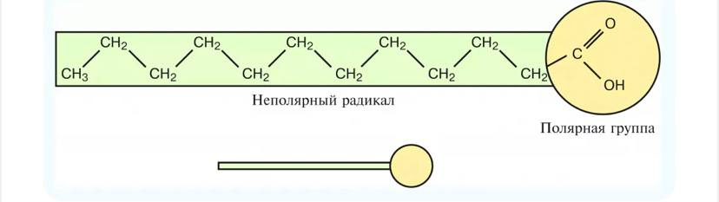

Рис. 1. Строение ПАВ.

Приложение 2

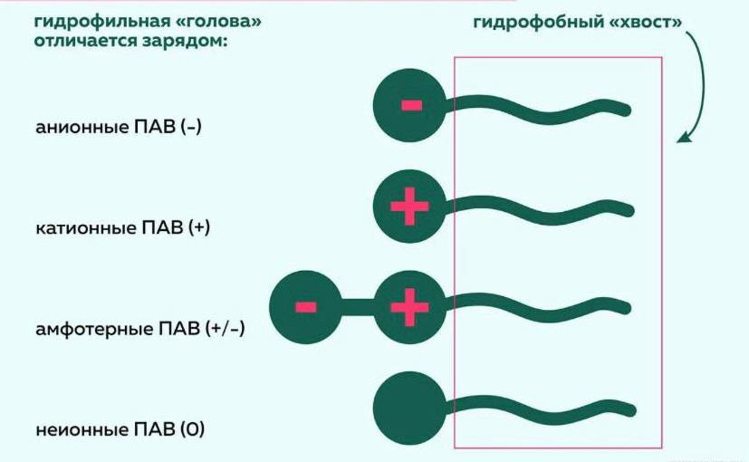

Рис. 2. Классы поверхностно-активных веществ.

Приложение 3

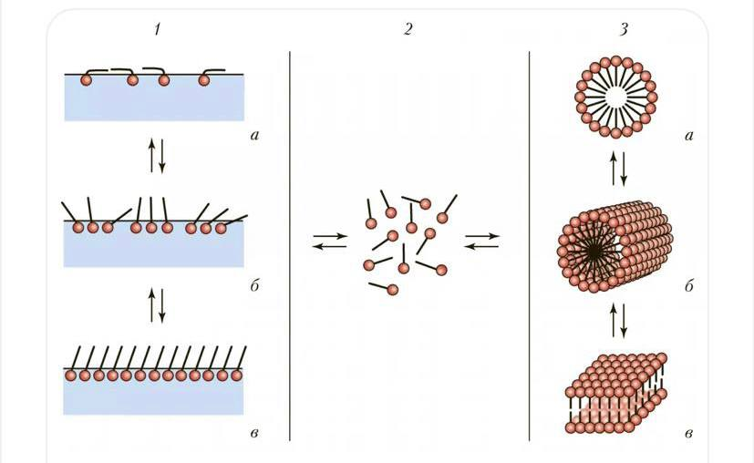
Рис. 3. Схема соотношения различных структурных переходов в системах: водный раствор ПАВ - адсорбционный слой - мицеллы. 7 - состояние адсорбционного слоя: двумерный «газ» (а), двумерная «жидкость» (6), двумерный «кристалл» (в); 2 - истинный раствор ПАВ; 3 - основные типы мицелл: сферическая (а), стержнеобразная (цилиндрическая) (6), пластинчатая (в).

Приложение 4

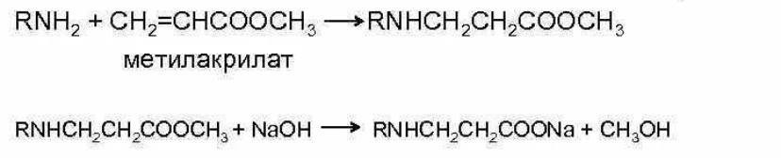
Рис.4. Получение амфотерных ПАВ.

Приложение 5

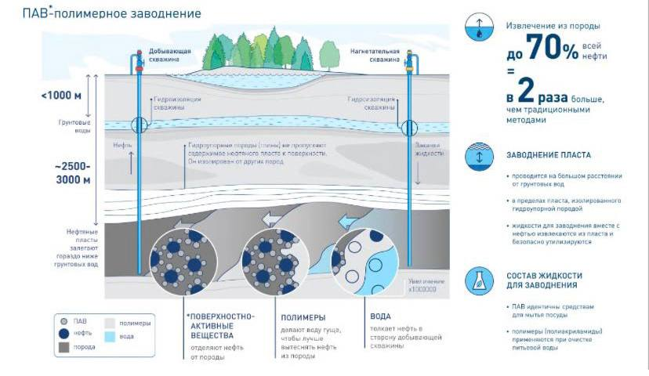
Рис.5. Современные методы увеличения добычи нефти, используя поверхностно-активные вещества.

Приложение 6

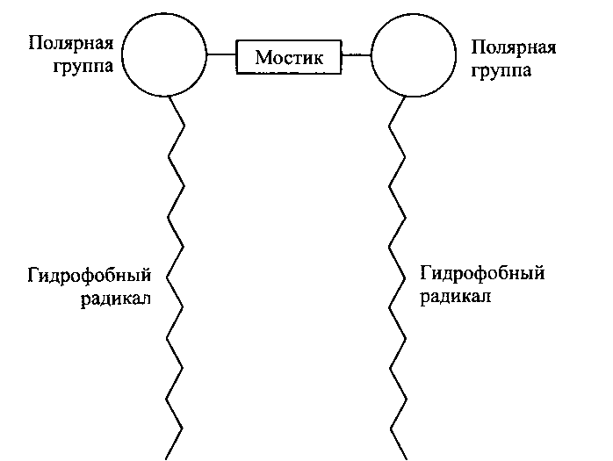

Рис.7. Схема строение димерного ПАВ.

Приложение 7

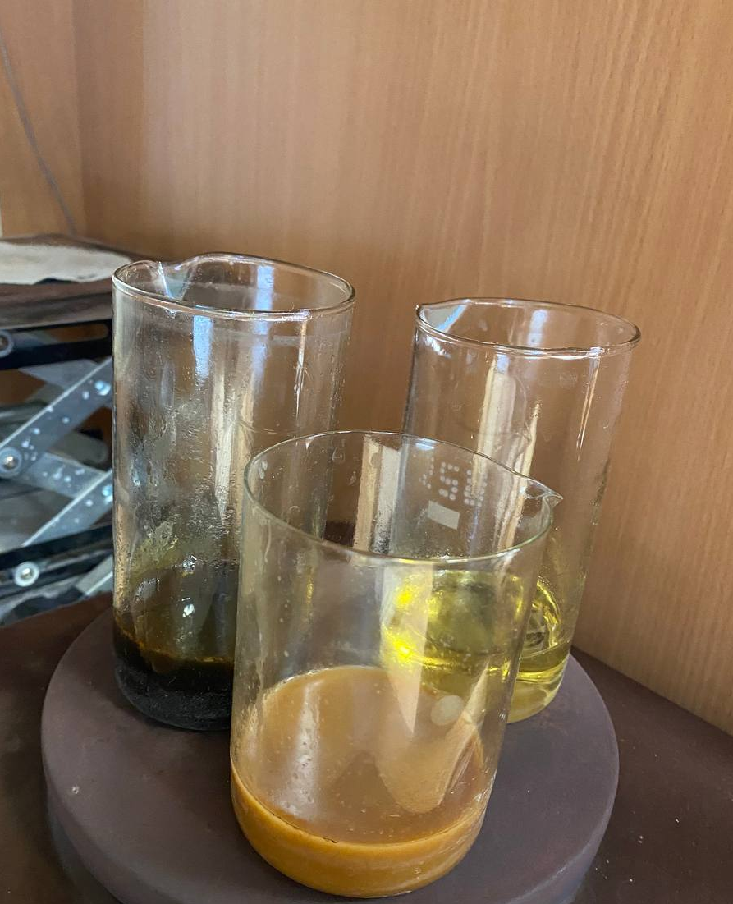
Рис. 8 - полученные диэтаноламиды высших карбоновых кислот

Приложение 8
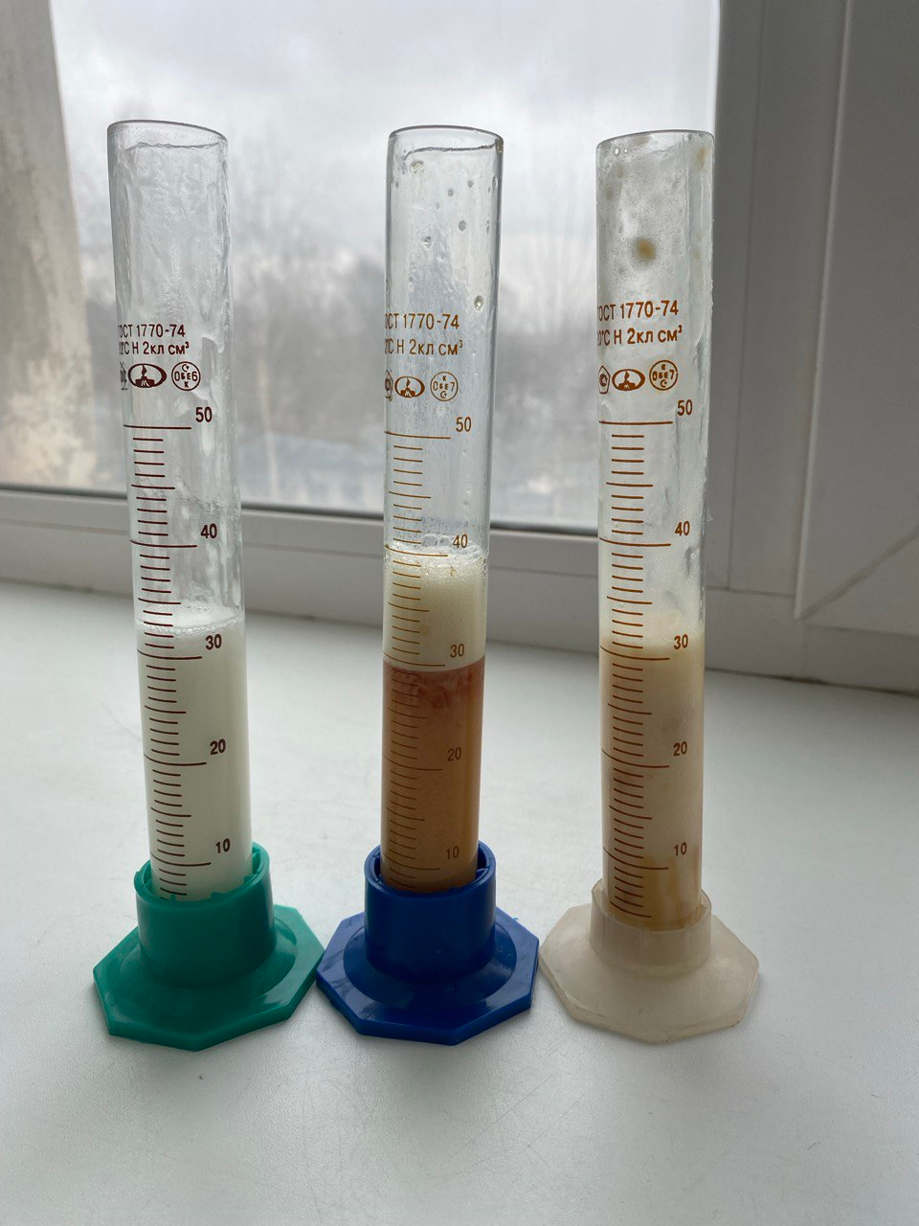
Рис. 9 - пенообразующая способность синтезированных ПАВ:
- Из кокосового масла
- Из свиного жира
- Из лосиного жира

Приложение 9

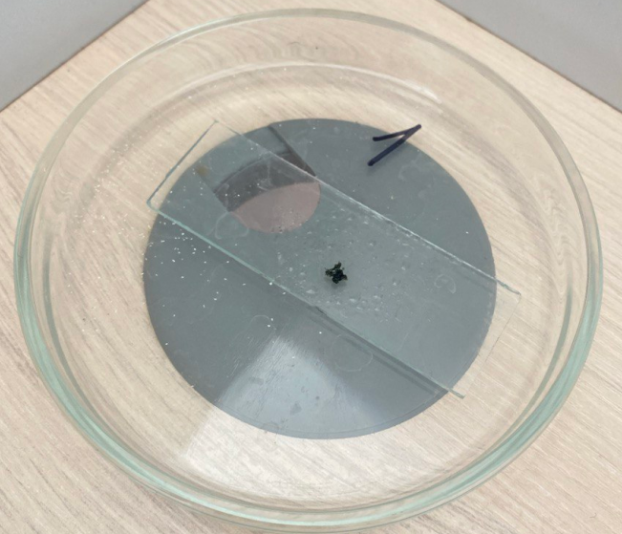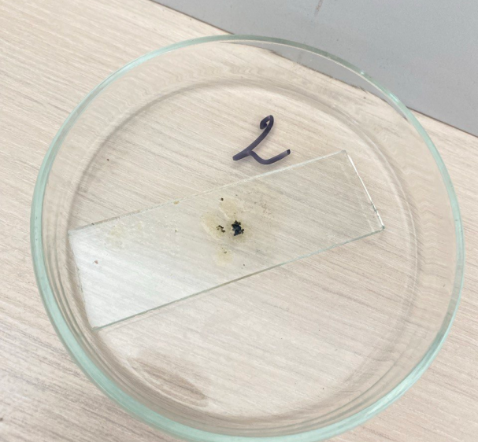
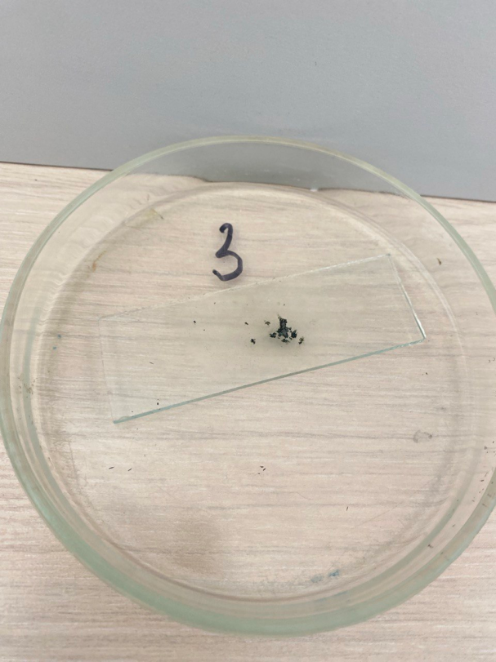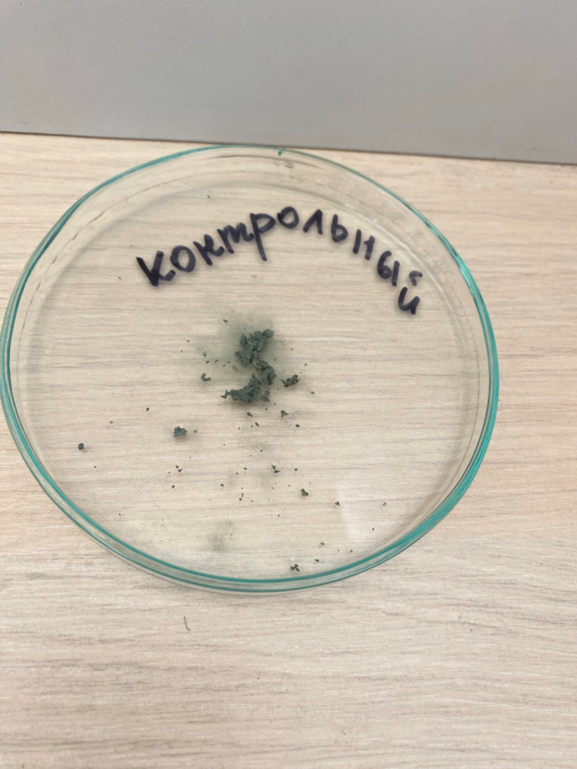
Рис. 10 - Бактерицидные свойства ПАВ

